Sample_power_ir说明
一, 整体介绍
该Sample主要实现遥控器的真待机的功能。
二, 流程介绍
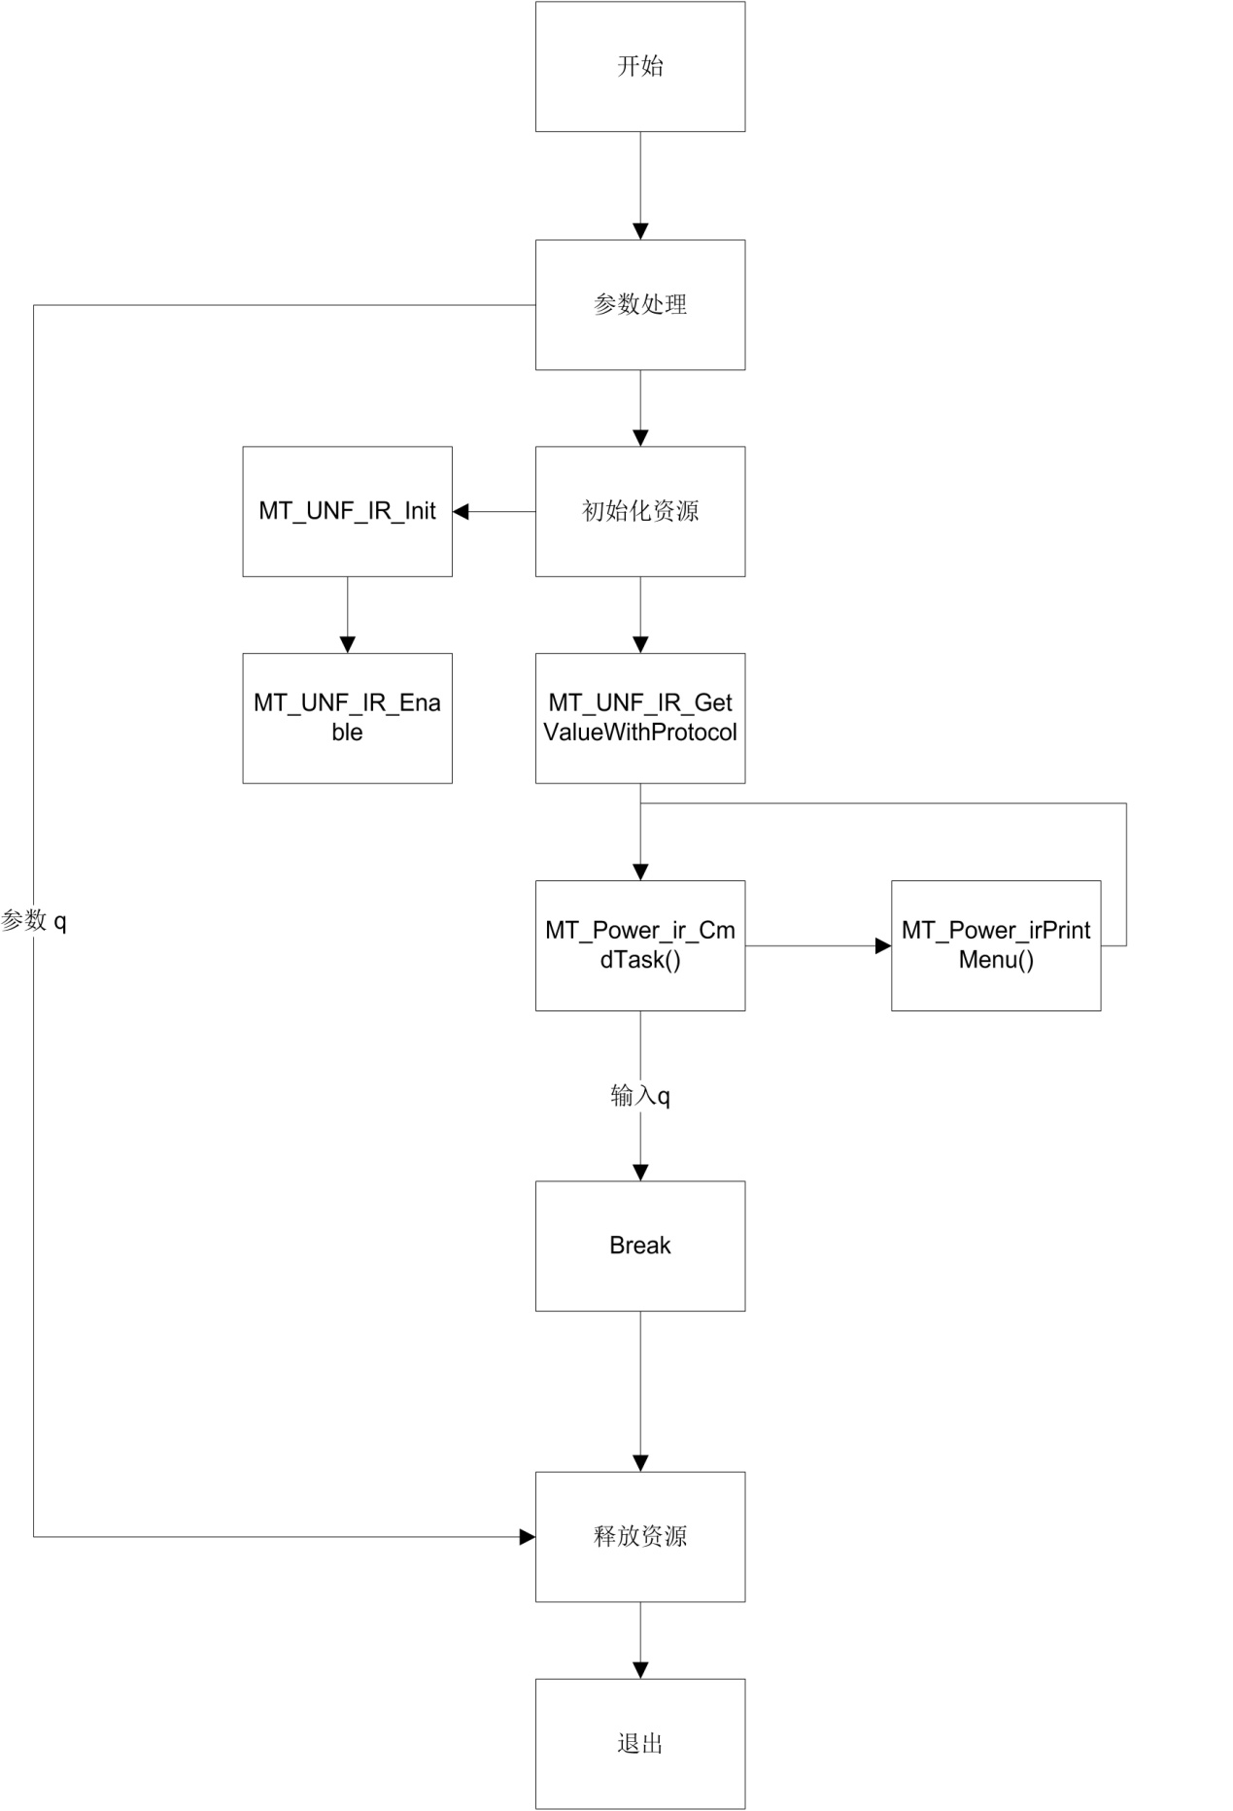
三，提供功能介绍

四，使用函数介绍
1）MT_UNF_IR_Init() //ir初始化
2）MT_UNF_IR_SetRepKeyTimeoutAttr() //设置长按按钮时的上报间隔。
3）MT_UNF_IR_EnableKeyUp() //配置是否报告密钥释放状态
4）MT_UNF_IR_EnableRepKey() //配置是否报告重复键
5）MT_UNF_IR_SetFetchMode() //设置键获取模式或符号模式。
6）MT_UNF_IR_Enable() //启用ir设备
7）pthread_create() //检测按键的状态
五， 编译
make
六， 运行
拷贝库/linux/pub/shared_lib_striped到u盘
拷贝/linux/pub/bin/sample_power_ir到u盘，u盘接上单板
执行以下指令：
mount /dev/sda1 /mnt/
export LD_LIBRARY_PATH=/mnt/shared_lib_striped/:/usr/local/lib
cd /mnt/
./sample_power_ir

